-> AWS Compliance:

-A AWS tem diversas conformidades de segurança, globais e locais.

-Seguir as práticas da AWS “facilita” certificar a sua estrutura *cloud*.

-AWS Artifact: Guarda os acordos e tutoriais de como tirar uma certificação em Compliance.

-> Modelo de responsabilidade da AWS:

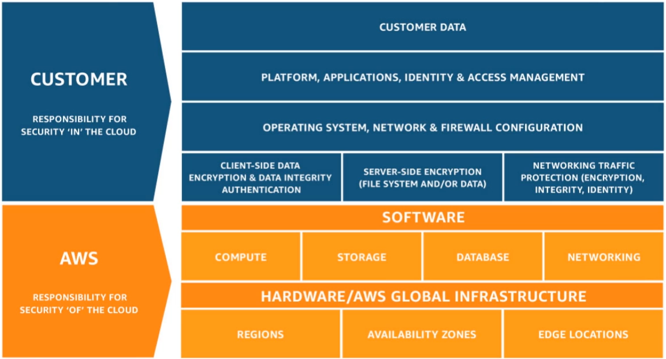

-AWS WAF (Web Application Firewall): Controla o tráfego da camada 7 OSI

-> AWS Shield: Consegue identificar e derrubar DDoS.

-> AWS Inspector: Agente para instâncias EC2 que gera um relatório de segurança da máquina, além de recomendar boas práticas

-> AWS Trusted Advisor: Recomenda boas práticas para a estrutura toda em tempo real.

-> AWS Cloud Trail: Monitora o AWS Console e as requisições de API.

-> AWS Athena: Banco de dados SQL para pesquisar arquivos de um bucket, para gerar um gráfico com o Amazon QuickSight.

-> AWS Macie: Faz a mesma coisa, usando Machine Learning e Processamento de Linguagem Natural (NLP); Usado para processar informações pessoais sigilosas.